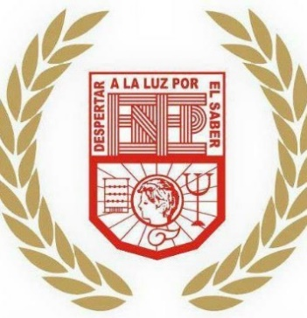
ESCUELA NORMAL DE EDUCACION PREESCOLAR.
CICLO ESCOLAR: 2021-2022
CURSO: TUTORIA GRUPAL.
SEMESTRE:1 SECCION: “C”
TRABAJO: TUTORIA DE PARES.
PROFESORA: CELIA OLIVIA CHAPA MONTALVO.
ALUMNAS:
MARIA VIANNEY HERNANDEZ GONZALEZ. #8(TUTORA)
CITLALY ALEJANDRA LEIJA VELEZ. #11
A 04 DE ENERO DEL 2022, SALTILLO, COAHUILA.

Mi compañera me ayudo en una duda que tenia en cuanto una actividad de la materia de el estudio natural, ya que no sabia cuanta información debería ser, y ella me dijo que tenían que ser 5 subtemas.
NUTRICION
¿Qué es la nutrición?
es el proceso biológico en el que los organismos asimilan los alimentos y los líquidos necesarios para el funcionamiento, el crecimiento y el mantenimiento de sus funciones vitales. La nutrición también es el estudio de la relación que existe entre los alimentos, la salud y especialmente en la determinación de una dieta equilibrada con bases a la pirámide alimenticia.
La alimentación y nutrición infantil
Con una dieta saludable ayuda a los niños a crecer y a aprender. También ayuda a prevenir la obesidad y las enfermedades relacionadas con el peso, como la diabetes. Para darle a su hijo una dieta nutritiva:
- Prepare la mitad de lo que le da de comer con frutas y verduras
- Prefiera las fuentes saludables de proteínas, como carnes magras, nueces y huevos
- Sirva panes integrales y cereales porque son ricos en fibras. Reduzca los granos refinados
- Hornee, ase o cocine al vapor los alimentos en lugar de freírlos
- Limite la comida rápida y chatarra
- Ofrézcale agua y leche en lugar de jugos de frutas con azúcar y gaseosas

Los objetivos de la alimentación del niño en educación preescolar
La buena alimentación para los niños es aquella que es variada, suficiente y equilibrada. El objetivo de una buena alimentación infantil es que el niño coma bien para que su crecimiento sea completo y adecuado. Debemos darle el material que necesita para llegar a la talla y al peso correspondiente a su edad de una manera saludable.
Características biológicas del niño en edades preescolar

